Høsten er her
Sommeren er forbi, høsten er kommet og barnehageåret er godt i gang! Barna har funnet seg til rette i gruppene sine, og det er fint å se nye relasjoner og vennskap bli dannet. Leken blomstrer ute og inne! Vi vet at barn må være trygge for å leke og lære, og det er derfor et sikkert og godt tegn når vi hører lyden av lekende barn og ser initiativ bli satt i gang og respondert på!
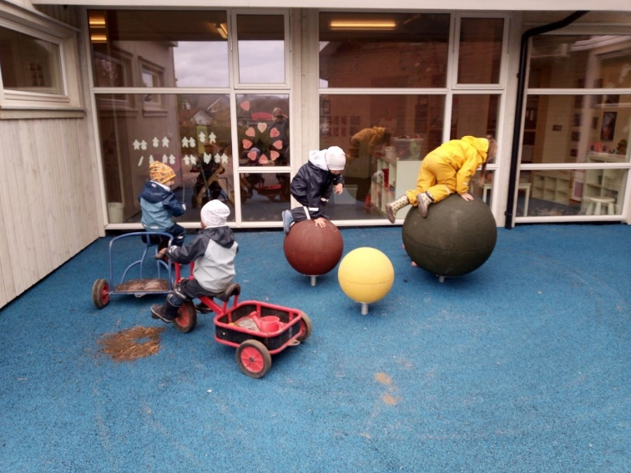
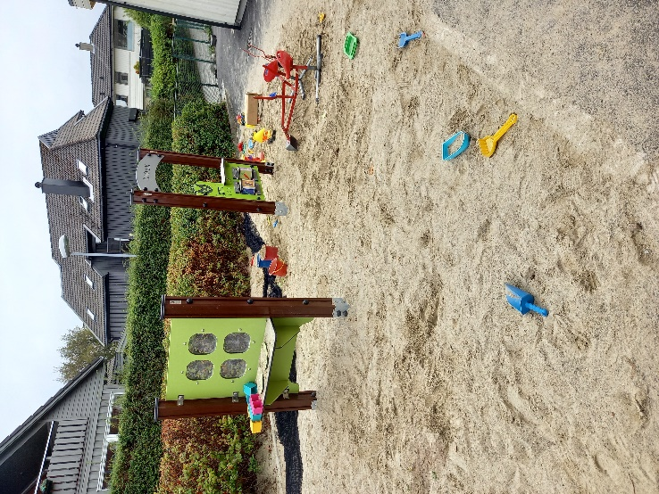
På uteområdet er det ekstra gøy å leke i den nye store sandkassen! Her blir kaker og muffins solgt til høye priser over en lav sko! Gøy å leke butikk, klatre på de nye balansekulene og sykle på nylagt asfalt og gummidekke.

Satsingsområdet vårt dette året er SPRÅK. Gjennom tverrfaglig arbeid med ulike tema jobber vi med den gode samtalen. Bevisste ansatte som er i barnehøyde, har blikk kontakt og tilstreber tid for hvert enkelt barn, vil jobbe for gode samtaler med barn i alle situasjoner gjennom dagen.
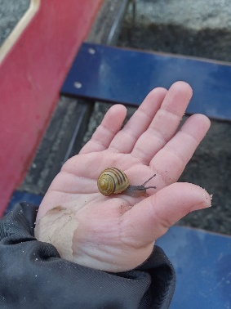
Tema gjennom hele året er «Gud skapte verden». Vi startet med å snakke om at Gud skapte deg og meg, og familien min. Nå har vi begynt å snakke om at Gud skapte dyrene. Her er mye spennende å jobbe med! Alt fra de yngste som lærer hvordan dyrene ser ut, hva de sier, spiser og hvor de lever, til de eldste som får kjennskap til naturens mangfold, om bærekraftig utvikling og en begynnende forståelse for hvordan man kan ta vare på naturen. Ulike fortellinger og eventyr blir tatt i bruk og inspirer til samtale og aktiviteter.
Barnas Misjonsprosjekt er i gang også dette barnehageåret! Høydepunktet i Indonesia-uka var nok foreldrekafeen, hvor barna solgte og serverte selvproduserte banankaker og muffins.
Gjennom kvalitetsarbeidet vårt USB, fokuserer ansatte på et positivt klima denne perioden! Det kan høres selvsagt ut, men det er viktig å jobbe bevisst med dette, og hvordan vi skaper et positivt klima. Når barn og voksne viser respekt og interesse for hverandre, og viser entusiasme og glede skapes et godt miljø å være og lære i.

